可行性分析报告

1 项目概述：
适用于各企事业单位的办公管理，可以进行用户登录、用户信息管理、邮件管理、公告管理以及用户权限管理、角色管理、菜单管理等系统信息管理。可以完成常用的办公管理，方便用户进行办公自动化操作，提高工作效率、提高管理水平、增强交流与协作。

2 系统的高层功能模型
顶层数据流图
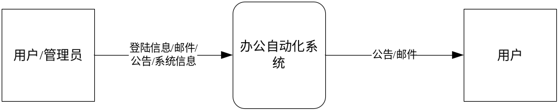

0层数据流图
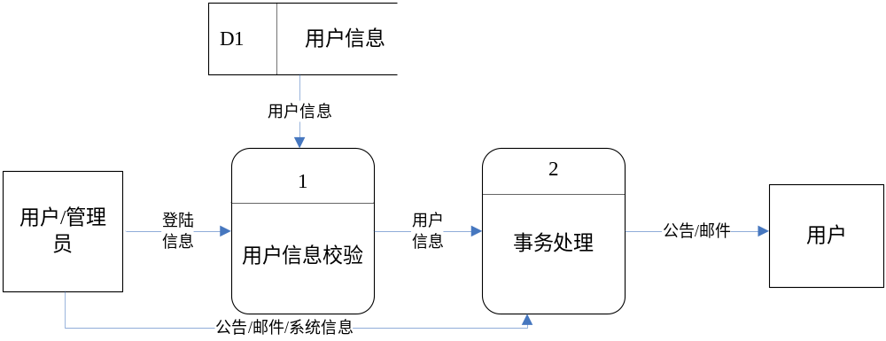

1层数据流图

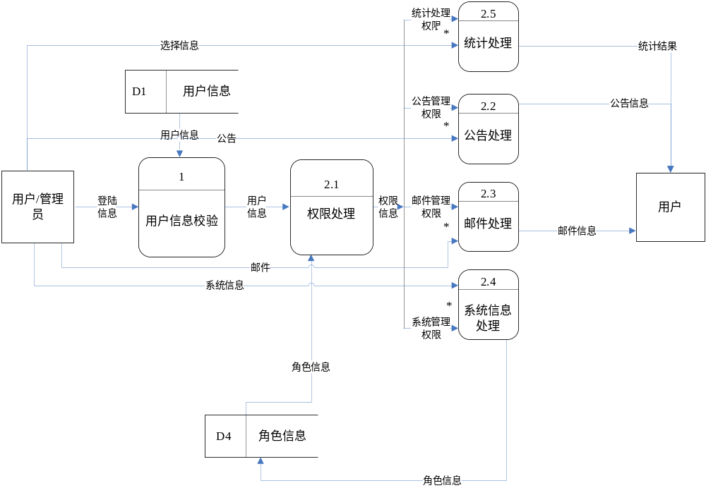

3 系统的可行性分析
3.1 经济可行性分析
成本：
系统开发费用（一次）
人员：
1名系统分析员(100元/天，5天) 500元
4名系统开发人员(80元/天，10天) 3200元
1名数据库管理员(100元/天，5天) 500元
购买硬件、软件：
6台工作站Windows软件 300元
网络软件 1000元
6台工作站编程软件产品 1000元
系统开发总费用 6500元

年运行费用（每年）
人员：
维护程序员/分析员(250小时/年,20元/小时) 5000元
网络管理员(300小时/年,10元/小时) 3000元
购买硬件、软件升级：
硬件 1,000元
软件 1,000元
物资和杂项 1,000元
每年总运行费用 11,000元

效益：
有形效益：减少纸张及其他办公用品费用
预计每月可节约用纸10%，即每月节省
复印费：50000面*10%*0.1元=500元
纸张费：2000*10%=200元
办公用品：500元
一年可节约（500+200+500）*12=14400元

无形效益：减少文档的整理时间，减少故障重复发生次数，缩短业务流程审批等待时间，提高企业的整体运作速度，方便员工进行技术、文化、工作等相关的沟通与交流。

由上述分析可知，软件运行一年以后便可收回成本，创造额外效益，经济上是可行的。

3.2 技术可行性分析
开发风险：
缺少系统架构师以及一些开发专家，系统的稳定性有待提升。
资源有效性：
具有完整的开发工具以及技术方案，资源切实有效。
相关技术的发展：
团队成员具有一年以上的j2ee开发经验，对于该小型OA系统可以进行完整且高效的开发。
操作方式：
采用myeclipse进行j2ee开发，基于web进行开发操作。

3.3 社会可行性分析
法律方面：开发的项目不借助已有的产品，不存在任何侵权、妨碍等责任问题。
用户方面：OA办公系统是办公管理的新环境、新助手，可以提高用户工作效率、提高管理水平、增强交流与协作，为企业管理者提供有力的决策支持,有效的提高个人的办公效率，实现部门之间的合作办公以及企业信息交流和大规模的协作；Web网站界面点击交互操作，可视化效果强，操作简单。

4 管理及用户建议
操作设计尽量简单高效，不要采用太复杂的操作流程。

5 结论
经过讨论研究OA办公系统项目的可行性，最终认定该项目可以进行开发。

